連續型機率模型 (I)
《1》常態分布 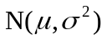
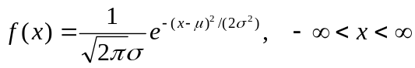
標準常態分配 N(0,1), 一般有表列出cdf: (見下頁)
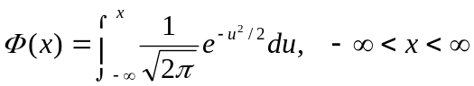
歷史:
- 大約在1720年，DeMoivre (棣莫夫) 發明此曲線之型式
- Laplace (1749-1827) 利用此曲線逼近二項式分布，即最早型式的中央極限定理
- Gauss (1777-1855) 發現天文上，物理上許多測量誤差的分布趨近於此曲線，即 “normal law of errors of measurements”
- K.Pearson在1893年定名此曲線為 ”常態曲線” (但並非表示其它之分布曲線為非常態)

重要性：

- 描述許多數據(例如各類生物測量值、自然現象之測量值、工業產品之壽命、收入所得、花費、分數)之分布
- 中央極限定理應用: 在取值夠多時,一般變數之和或平均值近似常態分布
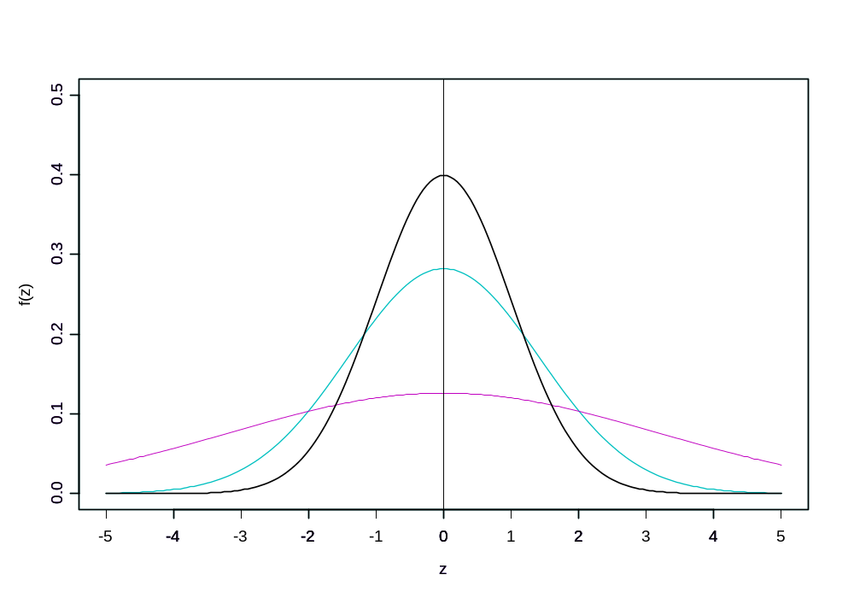
N(0,2)
N(0,10)↓ ↓
N(0,1)

若X為N(,²)，則經由轉換Z = (X)/ 即為標準常態分布
(1) P(Zz)= P(Z<z)=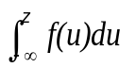
(2) z>0，則P(Zz)=(z)=1(-z)，且P(Z-z)=P(Z>z)
(3) P(aZb)=(b)(a)
(4) P(Z1.52)=1- P(Z>1.52)=1-P(Z-1.52)=1-6.43%=93.57%
(5) P(-0.15<Z<1.60)=(1.60)(-0.15)
=[1-(-1.60)](-0.15)=(1-5.48%)44.04% = 50.48%
利用R 計算常態分布的機率密度或累積機率分配
(1) Normal分配：
- R code:
rnorm(n, , ) | 隨機生成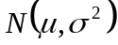資料(n:生成筆數)
dnorm(x, , ) | 計算在的機率密度函數
pnorm(x, , ) | 計算p=P(Y≤x)累積機率 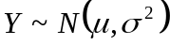
qnorm(p, , ) | 算出使得P(Y≤x)=p的x值

- Example:
隨機生成5筆來自N(0,1)分配之樣本
rnorm(5,0,1)
[1] -0.918927 -0.984313 -0.087167 -0.065396 1.613852

計算當x=2時N(0,1)的機率密度函數值
dnorm(2,0,1)
[1] 0.05399097
[1] 1.959964

使用pnorm來計算P(Z<1.96)累積機率值
pnorm(1.96,0,1)
[1] 0.9750021

[1] 1.959964

查詢N(0,1)分配使得P(Z<z)=0.975的z值
qnorm(0.975, 0, 1)
[1] 1.959964

N(0,1)的pdf與cdf函數圖形
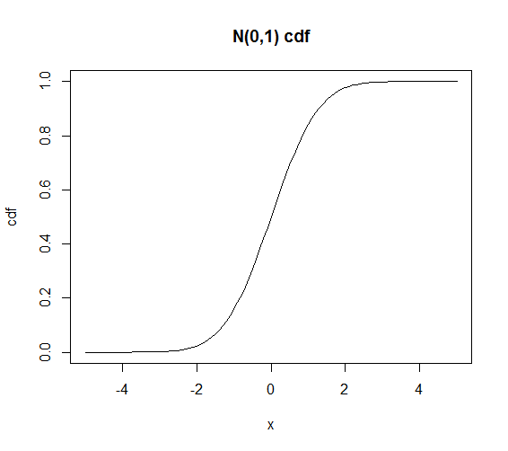
curve(dnorm(x,0,1),from=-5,to=5,ylab="pdf",main="N(0,1) pdf")
curve(pnorm(x,0,1),from=-5,to=5,ylab="cdf",main="N(0,1) cdf")

[1] 1.959964

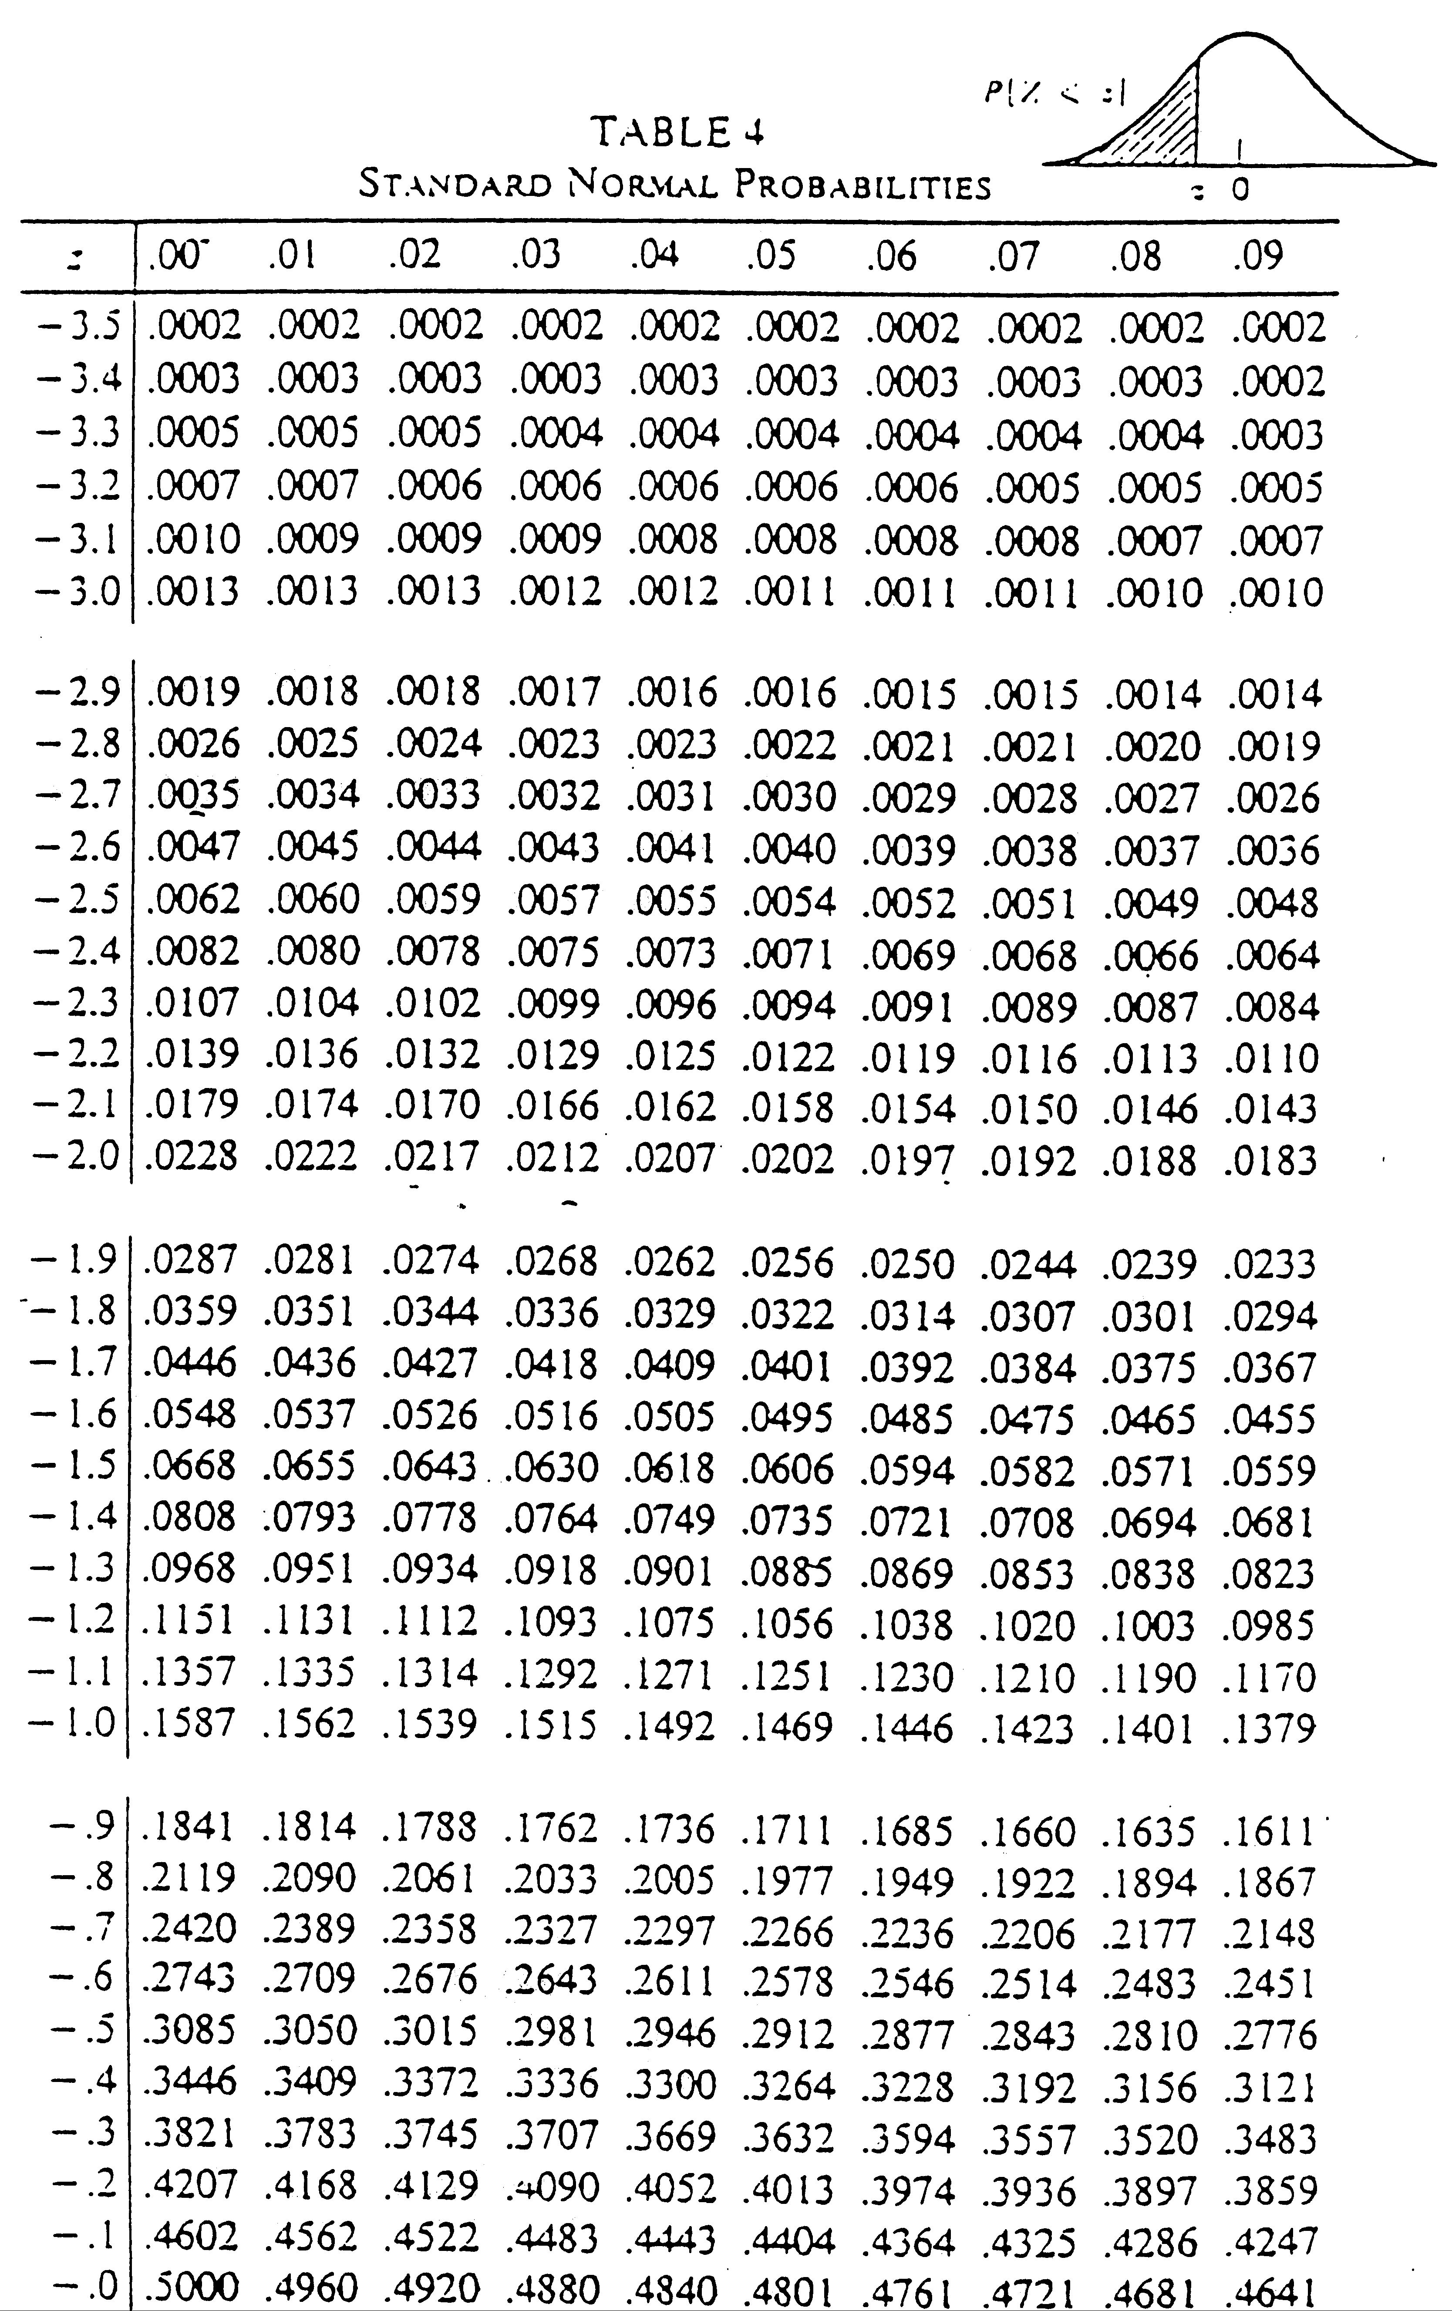

“統計資料分析”習題
學號_______________ 系級________________姓名_________________________
1. 利用表或R練習, 假設Z ~ N(0,1)
(a) 求P(Z≦1.53)
(b) 求P(Z＞-0.49)
(c) 求P(0.35＜Z＜2.01)
(d) 求P( 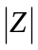＞1.28)
(e) 求a ，使得P(Z≦a)=0.648
(f) 求b ，使得P(＜b)=0.95

2.（a）某年錄取600個研究生，假設他們的英文成績為一常態分配：平均為43、標準差為15。學校規定其成績在1.5倍SD（標準差）之下者，必須重修英文，則大約有多少學生必須重修英文？

（b）在（a）中若平均值與標準差改變是否會影響你的答案？

3. 本校碩士班入學考試要求每科出題人員盡量使分數合於常態分布，希望平均值為50左右、標準差約為15，則100個考生中，大約有幾個可以超過80分？若我們決定錄取前面高分算起的20％，則錄取之最低分為何？

4.設一般懷孕期為一常態分布,平均為270天、標準差為25 天, 某人在嬰兒出生前 300天至嬰兒出生前 220天均出國,則某人為嬰兒父親之機會有多大?

